**Samplitude_Pro使用技巧**

# 1 人声后期制作

## 降噪

1. 选中一段噪音，然后噪音采样

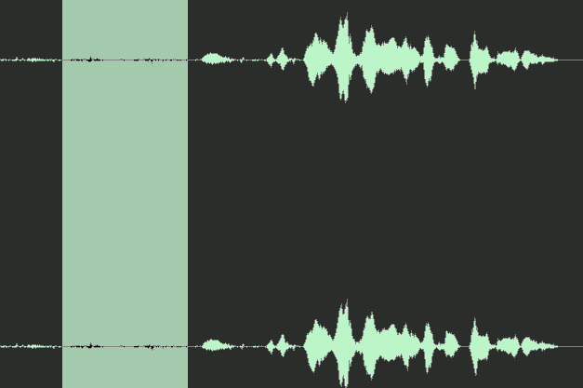

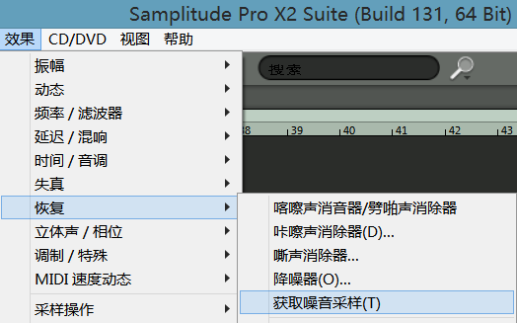

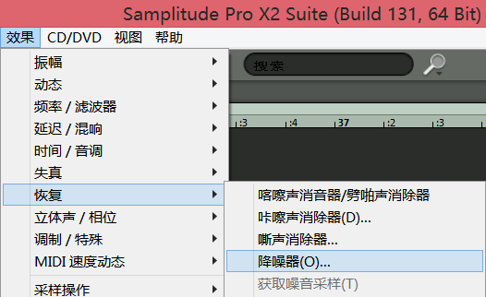

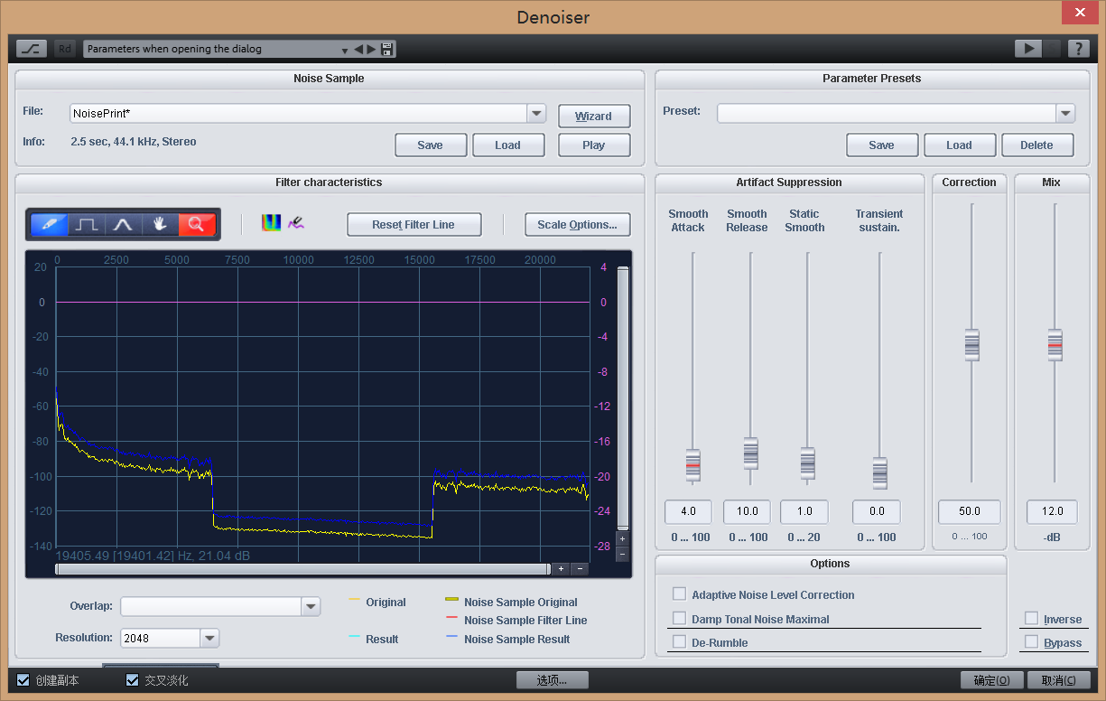

在录音开始前呢，我们一般情况下，在歌手进入录音室是第一遍让歌手听音乐什么都不要做，也不要唱歌，听一段伴奏

在歌手听伴奏的时候，录音师要做的就是录个5~10秒的录音室环境噪音一集软件设备连接造成的噪音，以便我们降噪时作为采样。

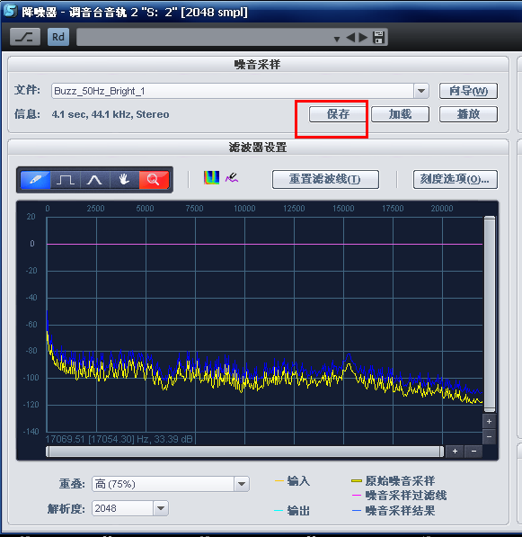

点击保存保存采样后点击右下角确定。。。

之后选中所有波形打开降噪器 载入保存的采样试试调节处理程度切记不要降噪太多只要不要把人声原有的东西给降了就OK，

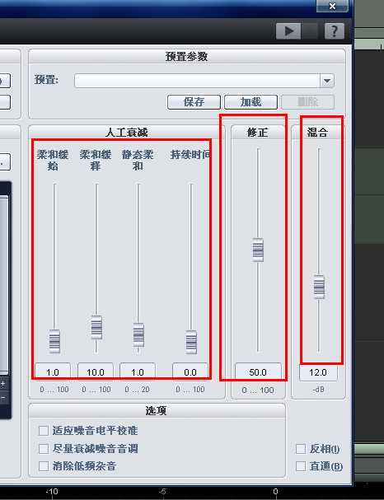

重复确定

## 音量的平衡

压缩器compressor压限器

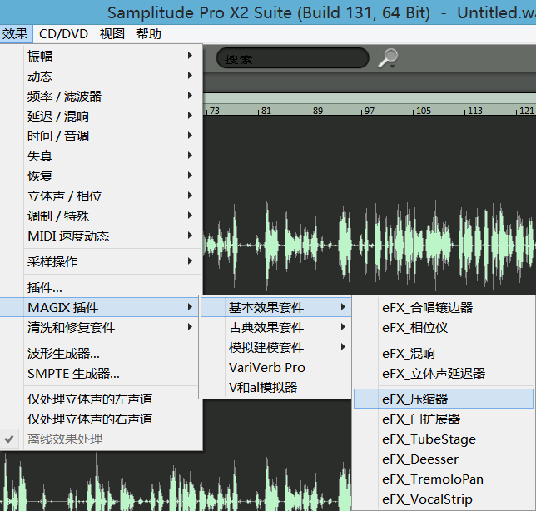

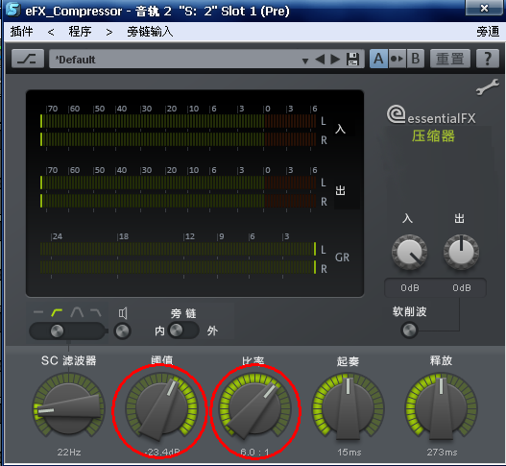

　这个就是我们所说的压缩器了，作用呢，就是均衡人声的大小，现在仔细说一下每个的作用按照图文里的标记来说

滤波器：指压限过后的声音圆滑度，也就是指穿透力度，数越大，就越圆滑

阀值：压限作用阀值指的是控制人声大小的数值，简单来说就是把大小不一的声音放在一个点上

比率：这个是压缩的比率，这是和前面的阀值相互作用的，就像水龙头的开关一样，一点一点的开启，如果将这个开到6：1的时候，就好像一个水库，有６米高，只存着１米的水这样是极其不协调的，但是如果小于1的时候，就变成了水位超过储存量，这样就变成了扩散器了，所以调的时候一般就大于１的数值

入：输入的电平信号

出：压限过后人声的大小

启奏：这里是指起始缓冲，就是声音超过压限作用阀值的时候在多长的时间开始发挥压限功能

释放：结束缓冲，声音低于压限作用阀值在多长的时间里取消压限功能

现在我将通常用到的参数说出来：

男声：阀值－23　比率6:1　③30　　启奏0.1　释放70

女声：阀值－26　比率6:1　③20　　启奏3.0　释放300

这个只是个参考值，所有完美的效果都是靠大家的双耳 所以加油喽

经过这一道的压限再听一下声音，会明显感觉到舒服了很多，像先前那样声音大小不一的感觉也好了许多，

2音量平衡的精细的加工

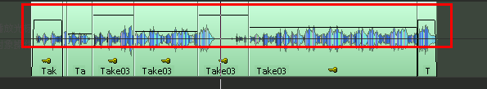

通过调节快速编辑点 处理字词间的音量平衡

## 美化人声

降噪讲完，平衡讲完，接下来，对之后美化人声有一定效果的效果器说明一下，不过请大家不要误解后期能把声音做得多么好听，后期只是将人的声音适当美化而已，如果干声部分不好的话，做出来的效果完全不像自己的了，那样也就没有意思了，

1. 高频激励效果器

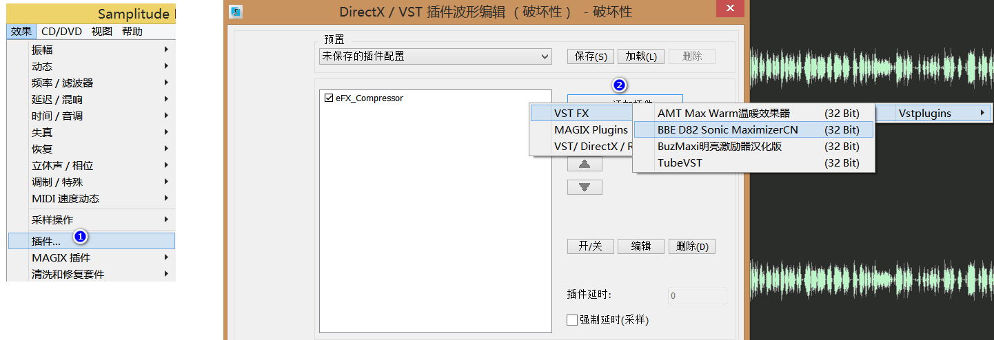

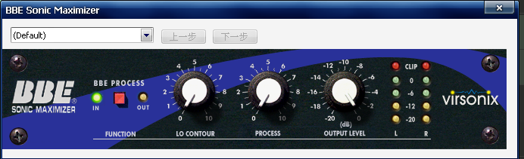

这个是ＢＢＥ效果器，相信大家应该很熟悉了，这个效果器主要是针对每个人声的高音，低音部分进行一定的美化，

大家看到三个旋钮，第一个调的是低音，第二个调的是高音，第三个调的是总输出音量.

在我的理解里，男声与女声分别蛮大的

男声，高音通常不足，女声呢，刚好相反，当然了每个人的声音都不同，这就要靠各位的听觉了

调节时注意：低频过多会让人声变得模糊不清，高频过高刚让人声变得尖锐刺耳

我的建议是高音和低音的调整量都为2DB--4DB，如果过了这个点，人声不像自己的了，听着很怪

最佳：低音饱满不浑浊，高音明亮不尖锐

在调节激励器的时候大家要注意一点就是不要让cup的那个红色灯亮起 尽量吧音量控制在0DB 但是不要超过。切记

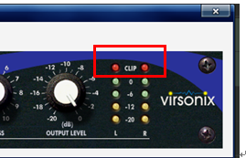

2。电子管模拟器

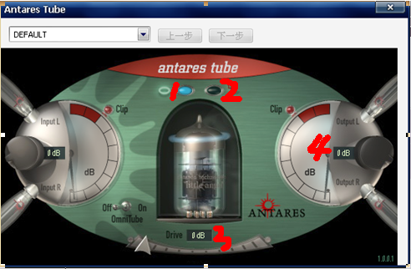

这个图为电子管模拟器，可以让人声较之前听着更加舒服，接下来说明一下如何应用

图中①这个位子是我们最经常用到的，点亮了这个灯，然后适当调节，可以让人声变得好听，和伴奏更加贴切　而②这个位子，我个人不推荐点亮这个灯，如果一定要点的话，请先听一下伴奏的节奏是否很强烈，如果伴奏的节奏感很强，那么你可以点这个灯，接下来说一下具体的参数　男声：③＋0.5　④+0.4－0.5　⑤－0.1　女声：③＋0.５④＋06⑤ －1.5

## 重中之重 EQ均衡器

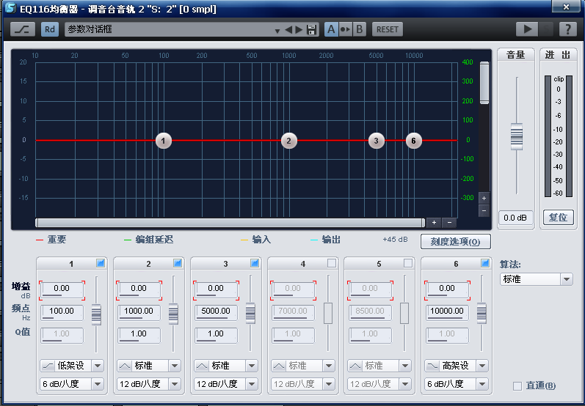

这个就是sam12自带懂得EQ116了，这个怎么调呢，我想大家应该看到这个上面1、2、3、6上面的那几个数值了，这个就是我们必须调的作用值了

1　代表人声的低音部 20--250 LOW (LF)

2　代表人声的是中低音部　 250--2KHz MID (MF)

1. 代表人声的中高音部 2kHz--4KHz MH

4 代表人声的高音部 4KHz--20KHz High (HF)

通过这四个数值改变人声的湿润度，穿透力度，

人声均衡之 各个频点的特点 ：

人耳听觉区间： 20HZ--20KHZ 敏感区 1KHz--4KHz 最敏感区 3.4KHz

人声嗓波区间：男 80Hz--500Hz 女100Hz--1KHz

电话 200300--3KHZ

电视 100HZ

50Hz提升2--3db，给人强烈的震撼感

60Hz提升，强化声音的力度，给人震撼感，不宜多提升

50，100Hz是交流频点，提升是慎重

100--200Hz 衰减3-6db，清晰度提高

100Hz以下衰减6--12db，可增加语言的清晰度

当然大家也可以去使用它的预置

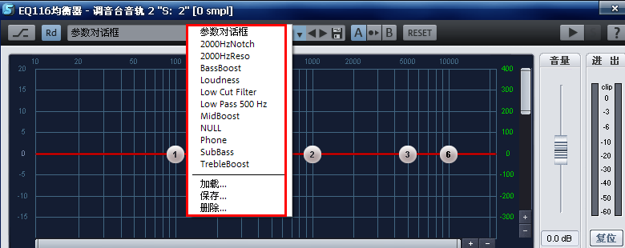

接下来呢 就是

## 延迟

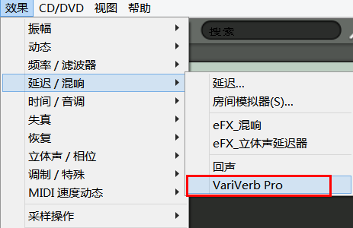

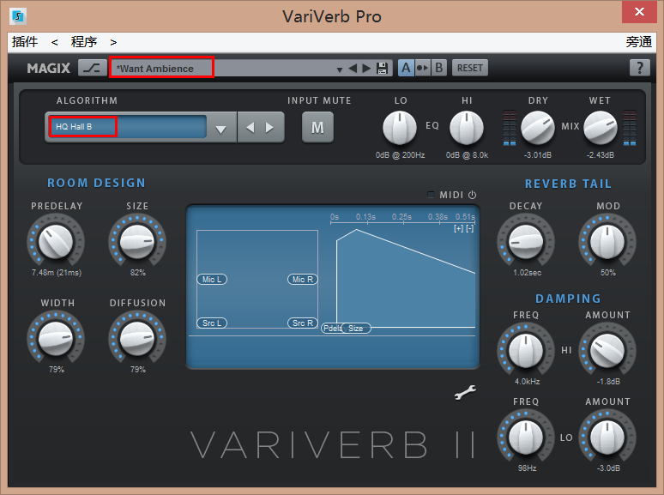

一般我们选择延迟选项 把延迟时间调节为1000ms左右 干湿声比10：9

这些只是个一般情况下的参数参考 延迟很多种用法 大家要根据情况而用 使用方法呢 在前面的教程中已经讲过，

2、混响

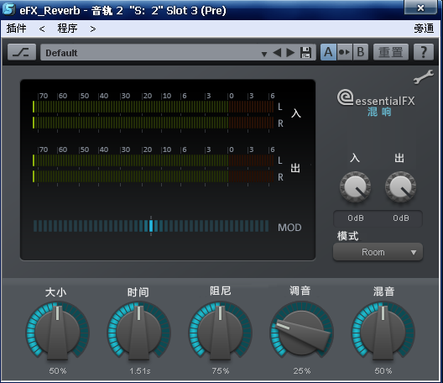

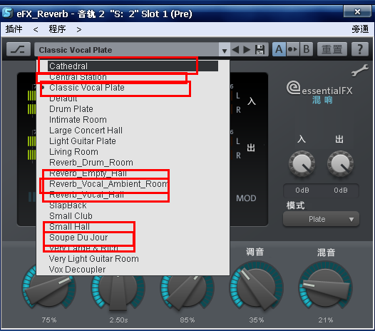

大家如果不会用这款混响呢 也没事儿 这儿叫大家一个小妙招 可以选择我用红色圈出来的9项预置中的设置之后自己通过调节混音的大小进行适当的修改 跳出自己需要的混响效果 那么我们的人生后期制作也就差不多可以结束了

## 明亮激励器

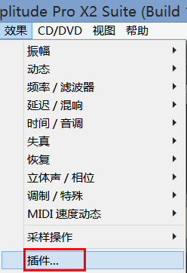

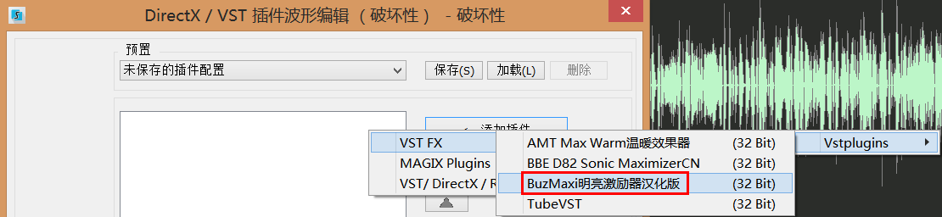

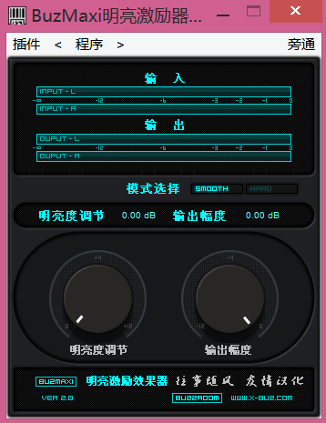

## 母带处理

最后我们在最后总线上加上一个wave L2 作为母带处理那么我们得人声后期就完成

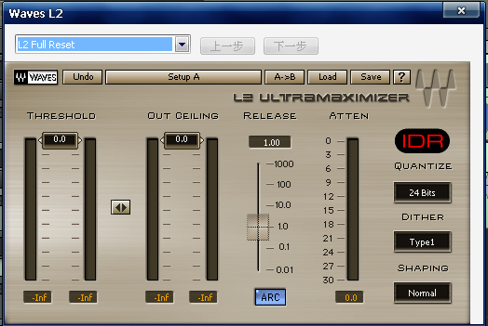

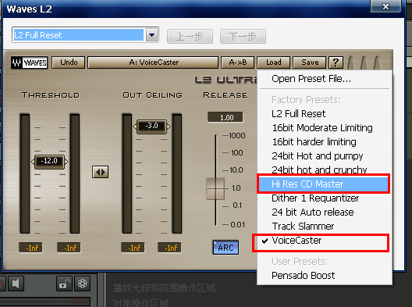

## 人声与伴奏平衡调节

最后一步淡然就是总人声与伴奏的最后平衡调节，保存输出